Мнемозагадки для дошкольника.

Нет лучшей тренировки для детского ума, чем разгадывание загадок!
Взрослые, загадывая детям загадки, часто не задумываются над тем, сможет ли ребенок их отгадывать, не анализируют ход его мыслей при отгадывании, торопят, забывая о том, что главное - не в быстром темпе отгадывания, а в том, чтобы был найден правильный ответ как результат правильного процесса мышления.
Загадывая загадки, вы приучаете ребенка рассуждать, делать выводы и доказывать свою точку зрения.
Загадка, соединенная с мнемотаблицей, способствует развитию наглядно-образного мышления; лучше осмысливается содержание; поминание лучше происходит в перекодированном виде. Отгадывание загадок способствует активному развитию речи: обогащается словарь ребенка, он начинает понимать, что слово часто имеет не одно значение, а несколько, что оно может употребляться и в прямом, и в переносном смысле.
Мнемозагадки - это загадки, но не простые. При отгадывании этих загадок дети учатся по признакам, описанным при помощи знаков, определить объект.
Загадка – это полезнейшая интеллектуальная гимнастика. Начинается она с обучения ребёнка грамматически правильно строить предложение, составлять загадки, повторять, опираясь на схему.

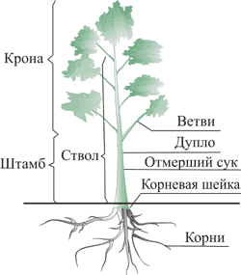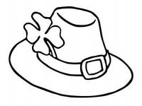  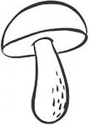 | Есть и корешок,  Есть и шляпка,  А не гриб.  Зонт.
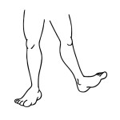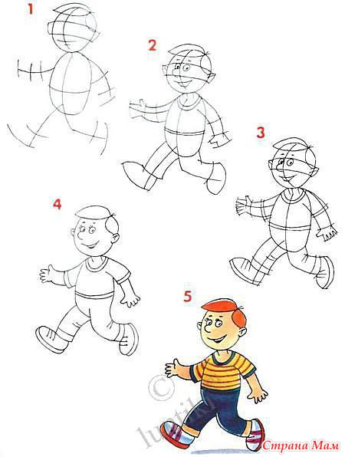  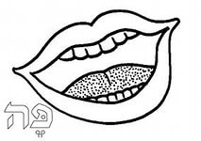  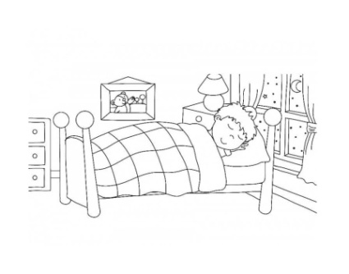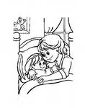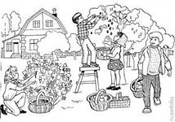  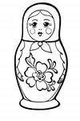  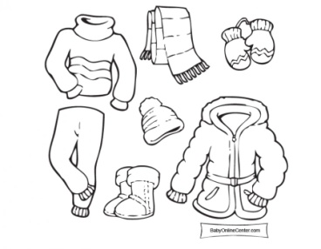 | Ног нет, а ходит,  Рта нет, а скажет,  Когда спать, когда вставать,  Когда работу начинать.  Часы  Стоит матрешка,  На одой ножке,  На ней много одежки.  Капуста
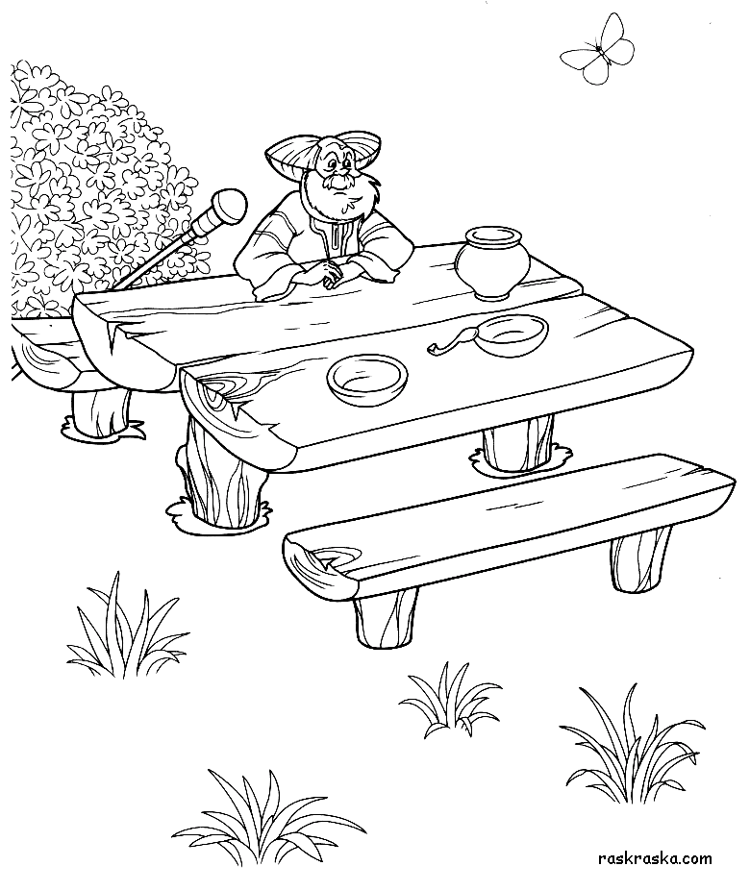 100 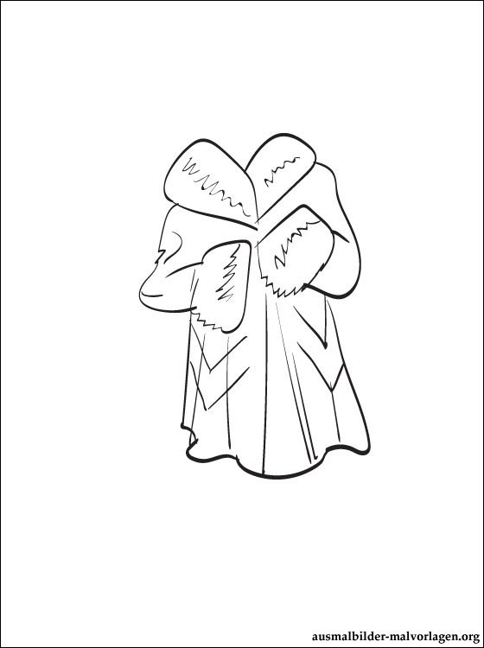  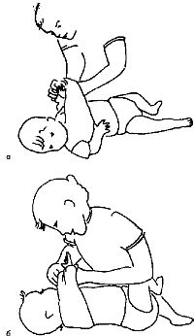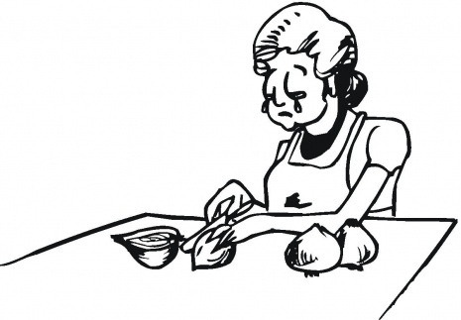 | Сидит дед,  В сто шуб одет,  Кто его раздевает,  Тот слезы проливает.  Лук
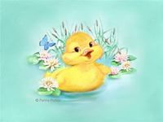  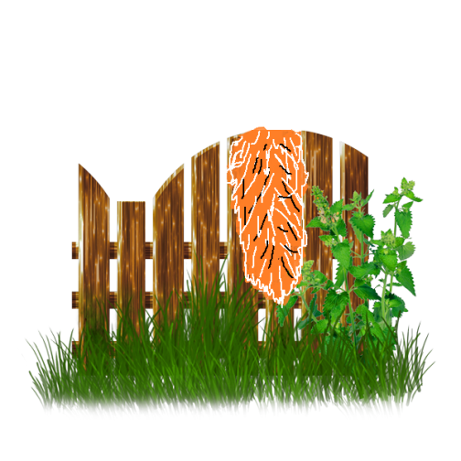 | Утка в море,  Хвост на заборе.  Ковш
  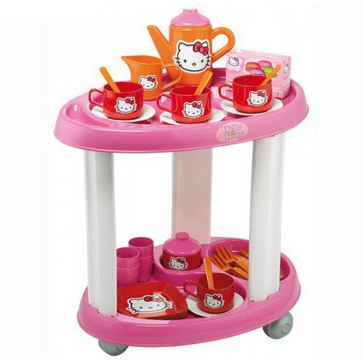 | Зубы есть,  А ничего не ест.  Расчестка

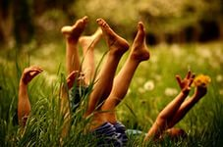  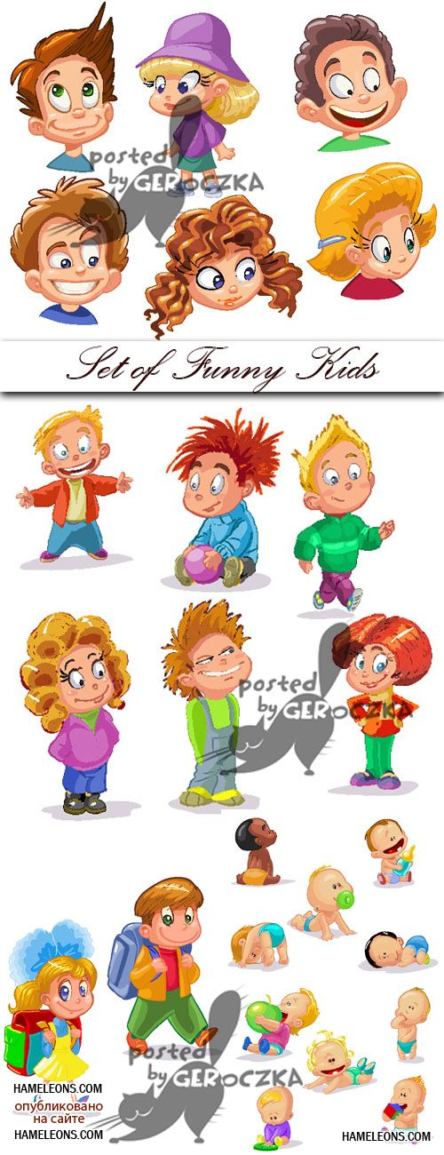 | Ноги есть,  А не ходит.  Стол, стул
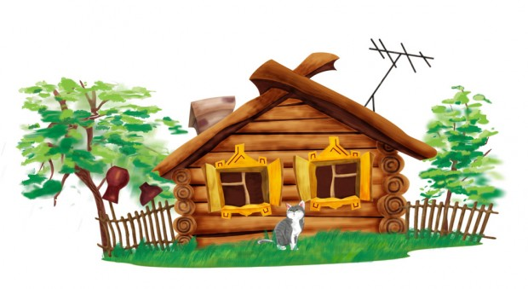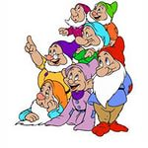  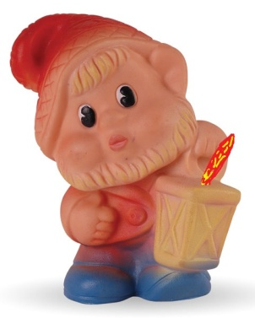  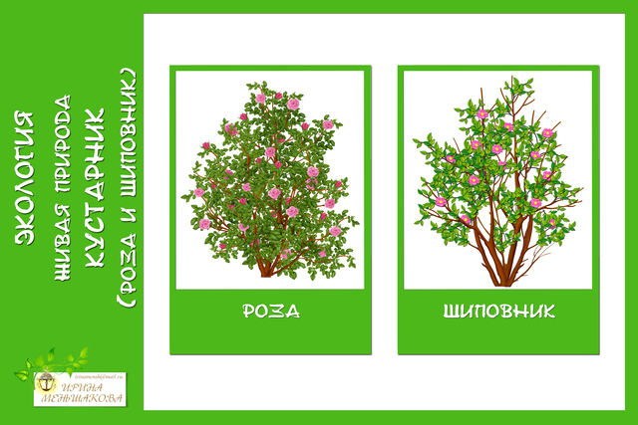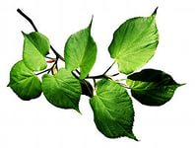  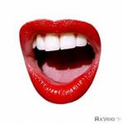  МА- МА | В деревянном домике  Проживают гномики.  Уж такие добряки -  Раздают всем огоньки.  Спички  Не куст, а с листочками,  Не человек, а разговаривает.  Книга
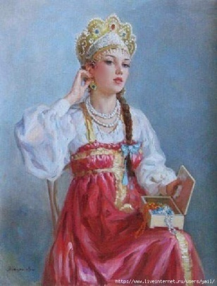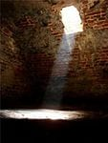  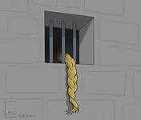  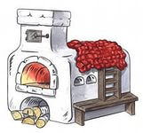  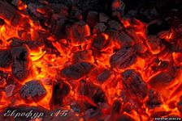 | Сидит девица в темнице,  А коса на улице.  Морковь  Маленькая печка  С красными угольками.  Гранат
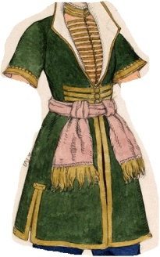  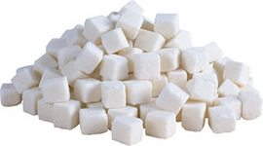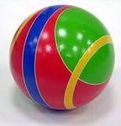 | Кафтан на мне зеленый,  А сердце, как кумач;  На вкус, как сахар, сладок,  А сам похож на мяч.  Арбуз
.

